**Яцук Матей Иосифов (Jacuk Mateusz)**

20 апреля 1813 г – крещение (НИАБ 136-13-894, лист 86об, №10/1813-р (ориг)).

**НИАБ 136-13-894:** Лист 86об. **Метрическая запись №10/1813-р (ориг).**

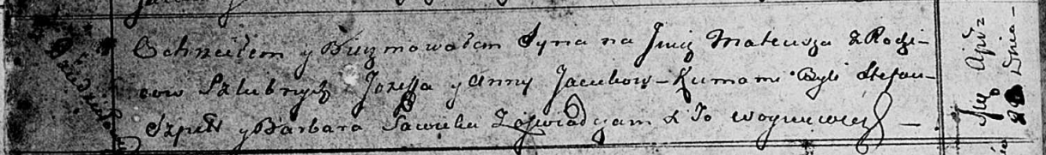

Осовская Покровская церковь. 20 апреля 1813 года. Метрическая запись о крещении.

Jacuk Mateusz – сын родителей с деревни Дедиловичи.

Jacuk Jozef – отец.

Jacukowa Anna – мать.

Szpet Stefan – кум.

Sawicka Barbara – кума.

Woyniewicz Tomasz – ксёндз.